
Российская Федерация
Управления образования Администрация Сысертского городского округа
Муниципальное автономное дошкольное образовательное учреждение
«Детский сад №13 «Колосок», адрес: 624005, Свердловская область
Сысертский район, п. Октябрьский, ул. Чапаева 3, тел.: (343) 383-60-09
оф.сайт: madou13m.tvoysadik.ru, эл.почта: madou13m@mail.ru

Отчёт работы по ГО и ЧС
за 2021-2022 учебный год

Ответственный по ГО и ЧС:
Сабирьянова А.А.

п. Октябрьский
2022г.

Работа в МАДОУ №13 «Колосок» в области ГО и ЧС велась в соответствии с планом основных мероприятий на 2021- 2022 учебный год.
Проведён месячник по ГО и ЧС в ходе, которого проведены:
- педагогами всех возрастных групп проведены беседы по безопасности в соответствии с возрастом воспитанников;
- ситуативные беседы с детьми;
- практические занятия «Действия при эвакуации», «Быстро надень маску»;
- игры по безопасности;
- чтение рассказов, загадок, пословиц на данную тему;
- созданы выставки на тему «Комплексная безопасность».
В апреле проведена квест-игра с воспитанниками среднего и старшего дошкольного возраста. Дети познакомились с противогазом и узнали, как им пользоваться; провели тренировку по составлению фоторобота; на практике преодолели «дымовую завесу» надев маски; закрепили правила поведения с незнакомцем; правила поведения с опасными находками и электричеством; вспомнили сказочных героев, которые были слишком доверчивыми. В ходе игры у детей наблюдался интерес, они активно обсуждали каждую ситуацию, тем самым закрепили знания. Отчёт видеоролика размещён на сайте МАДОУ №13 «Колосок» и на странице в контакте sysert_territoriy_detstva. Ссылка https://vk.com/video-211759463_456239115
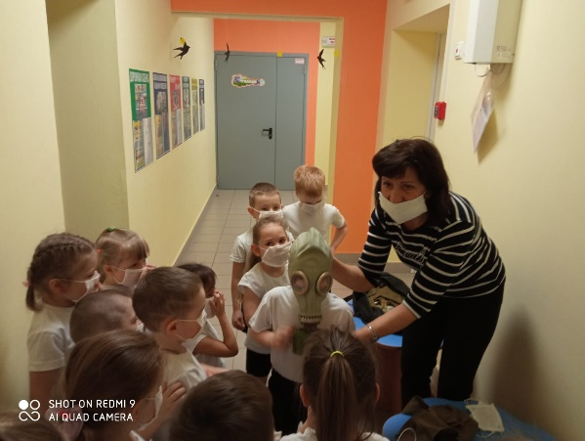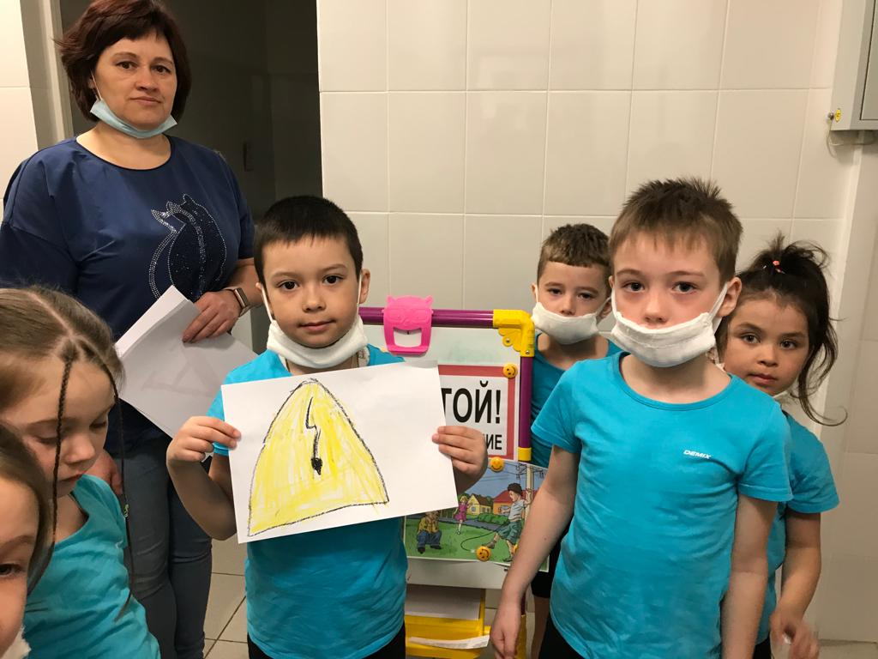

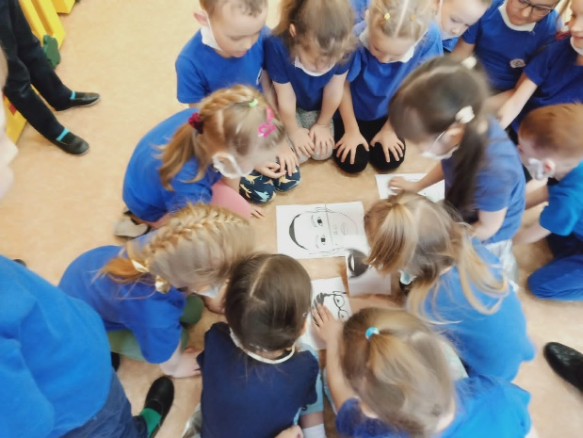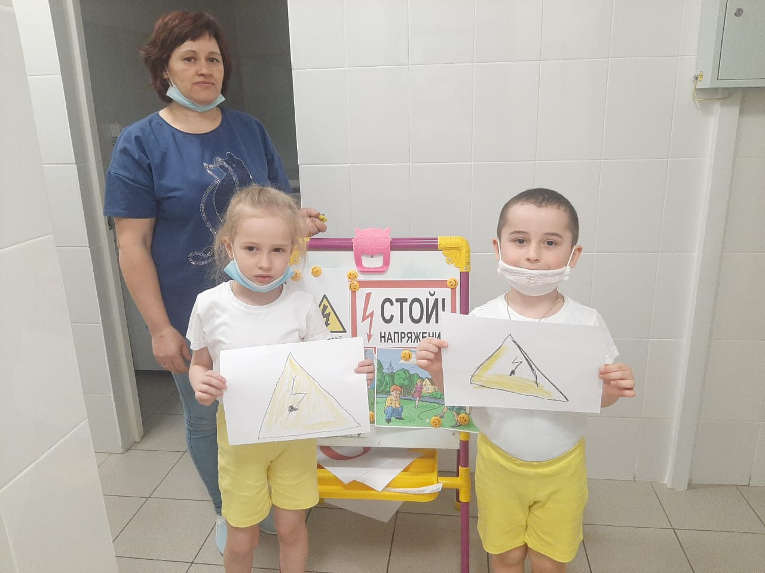
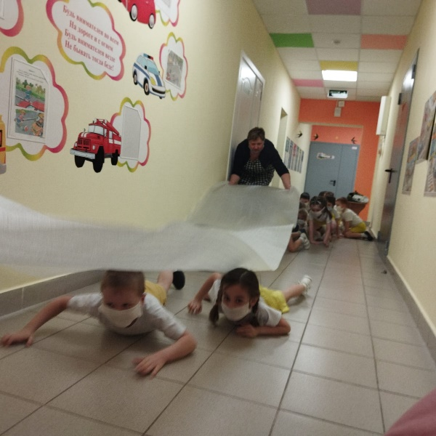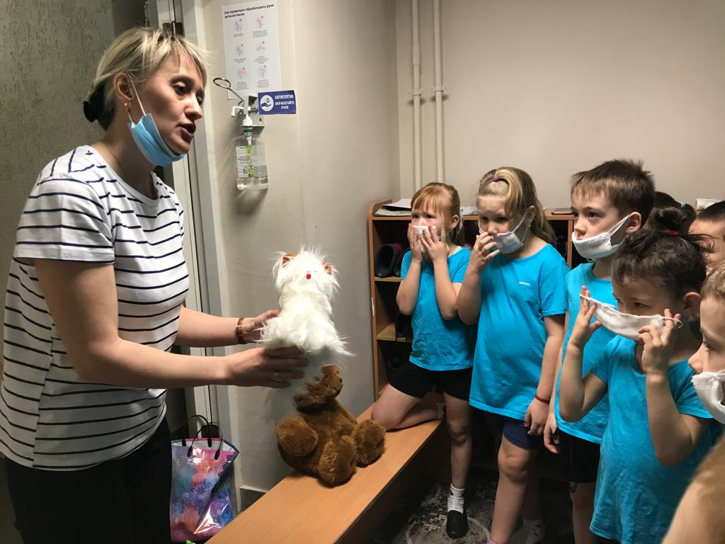
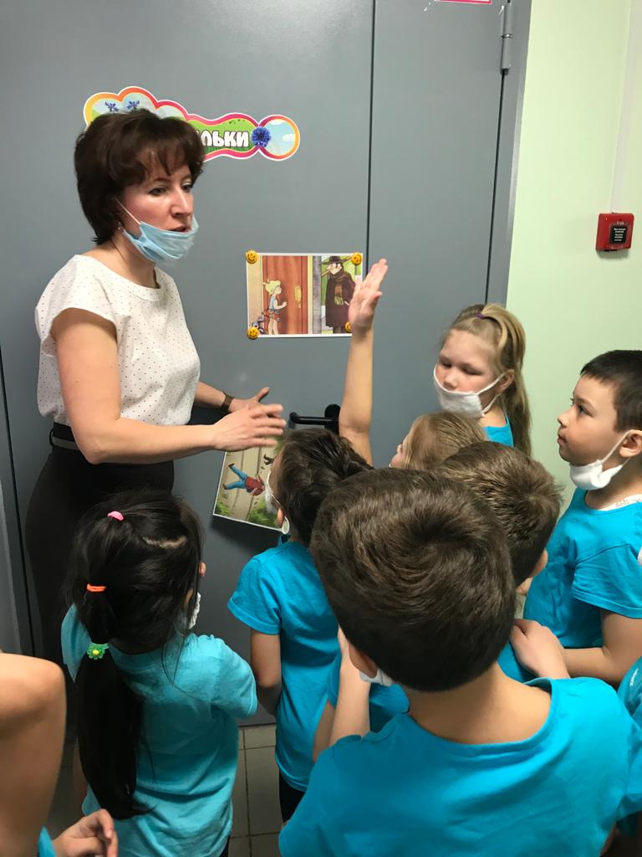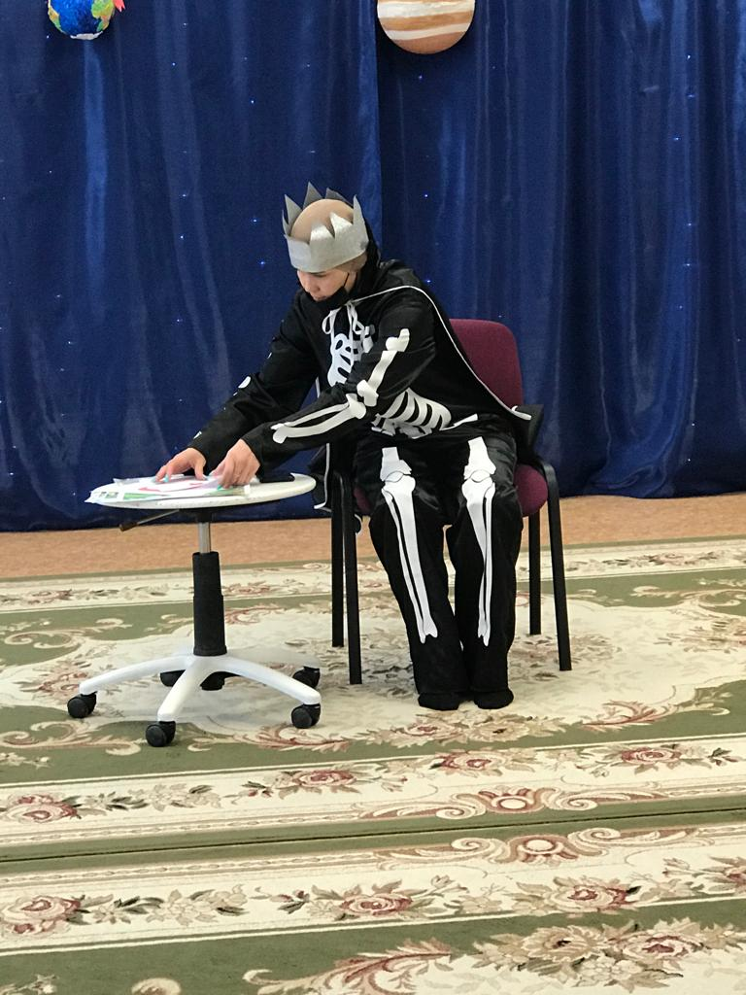
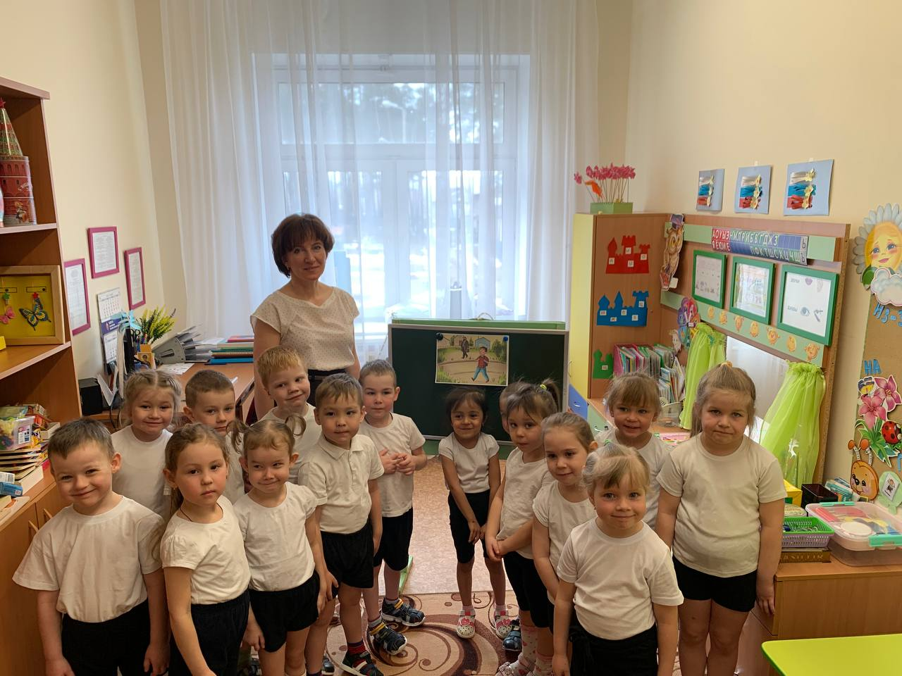
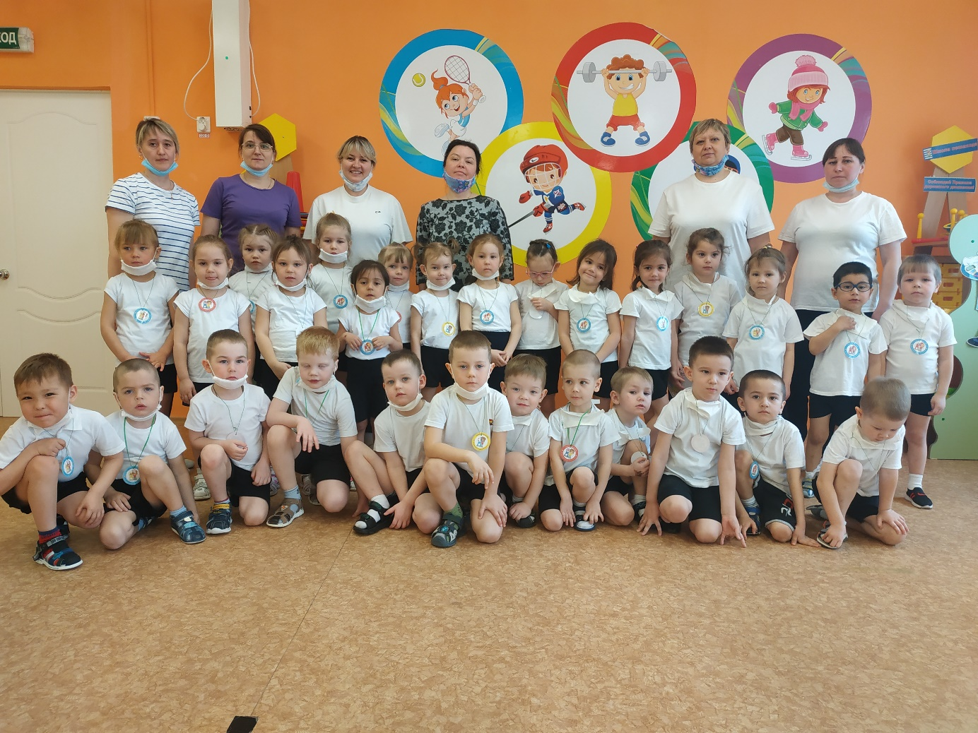
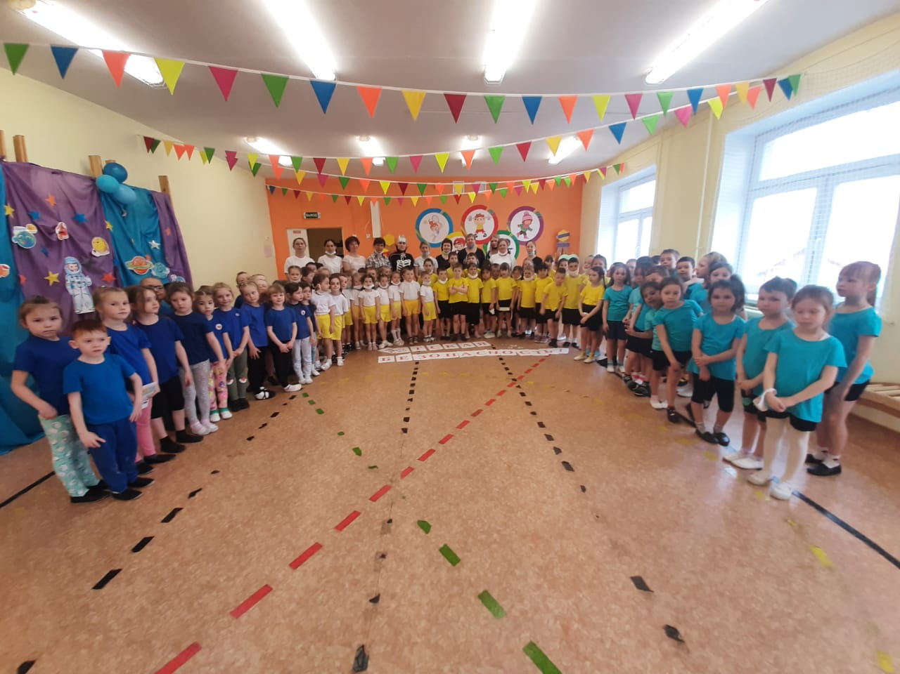

После проведения квест-игры, дети отразили свои впечатления на рисунках, которые размещены на выставке «На страже безопасности».

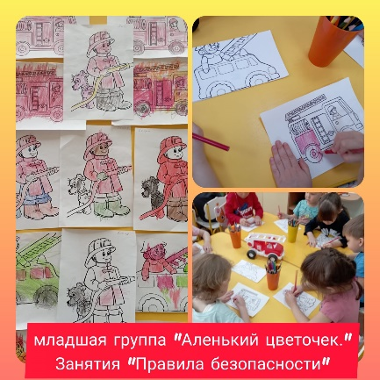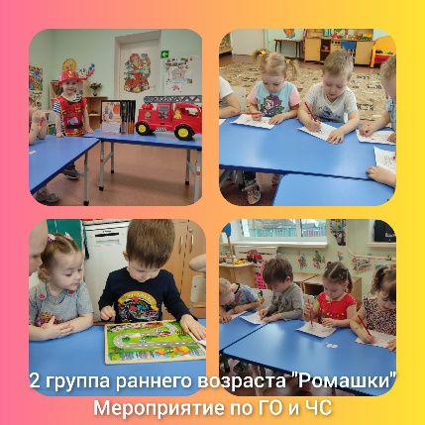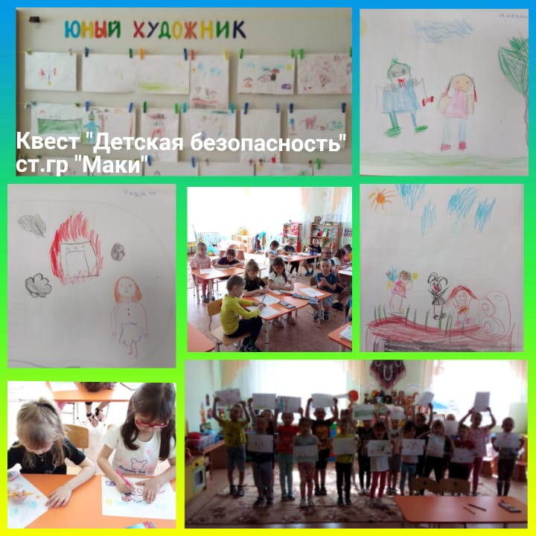
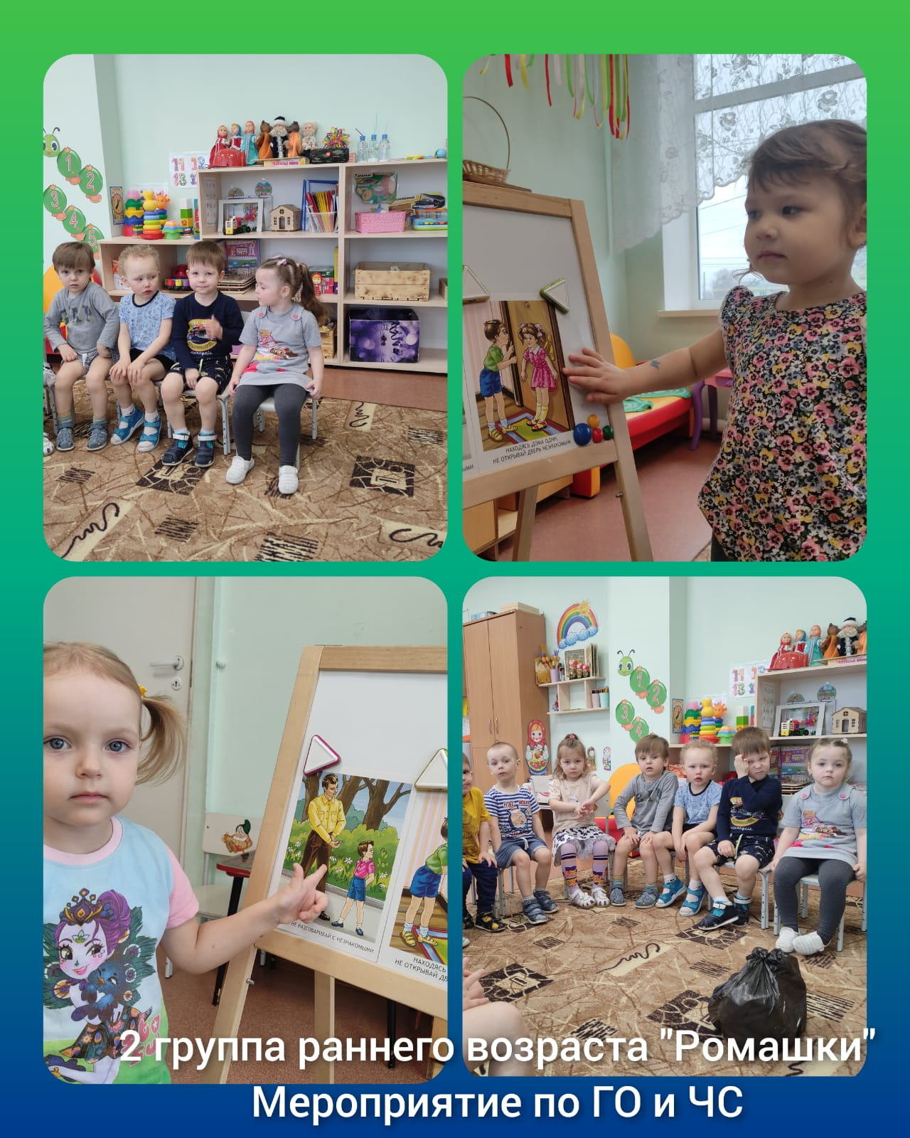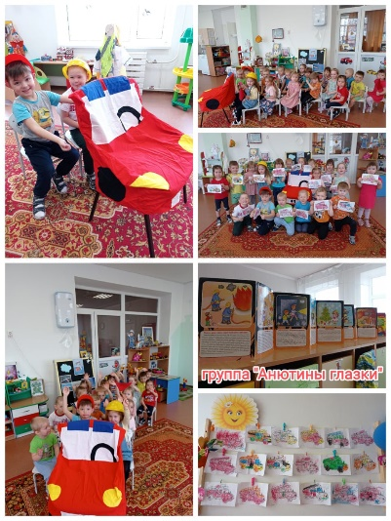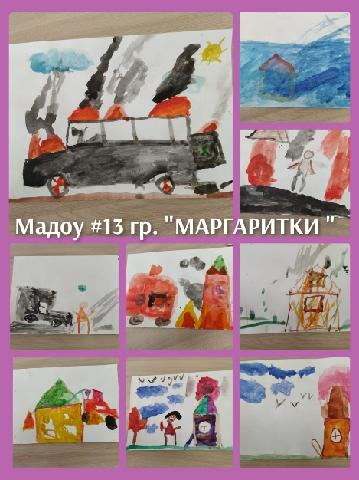
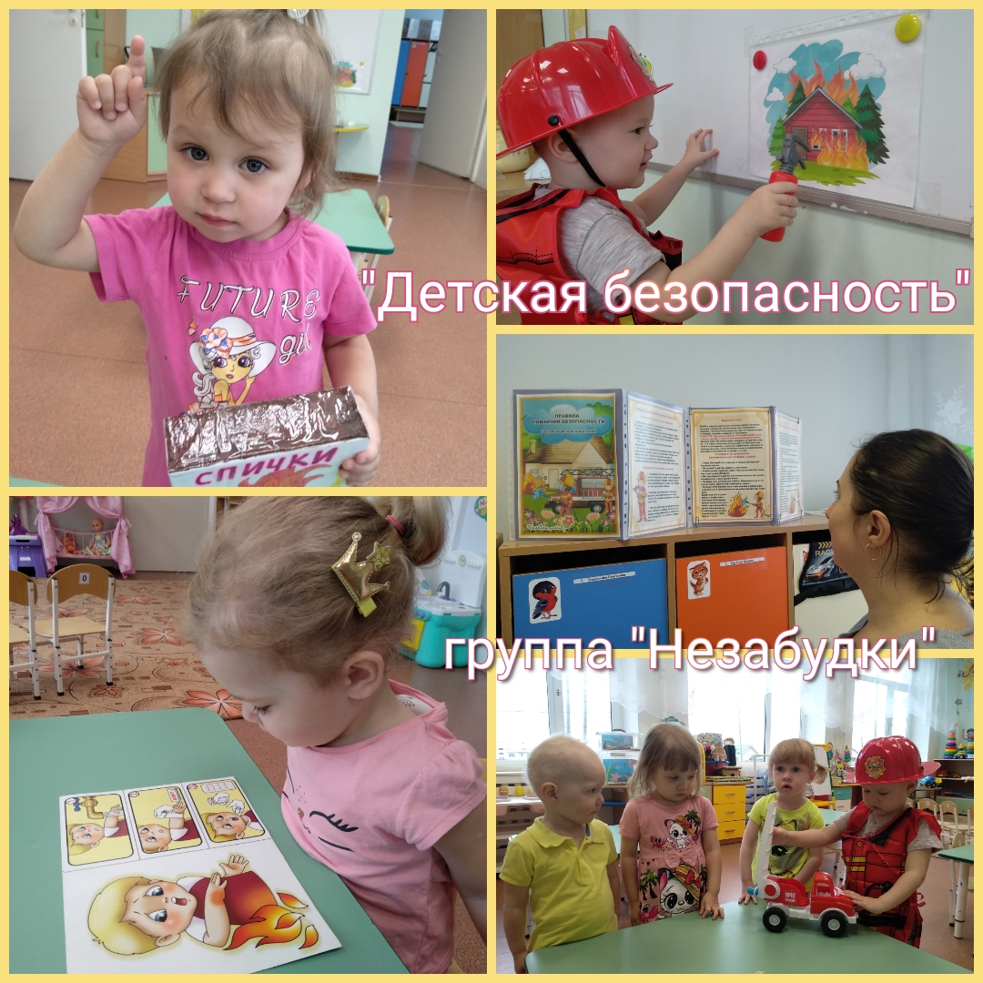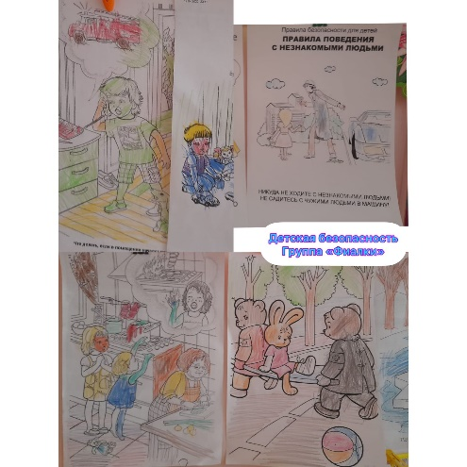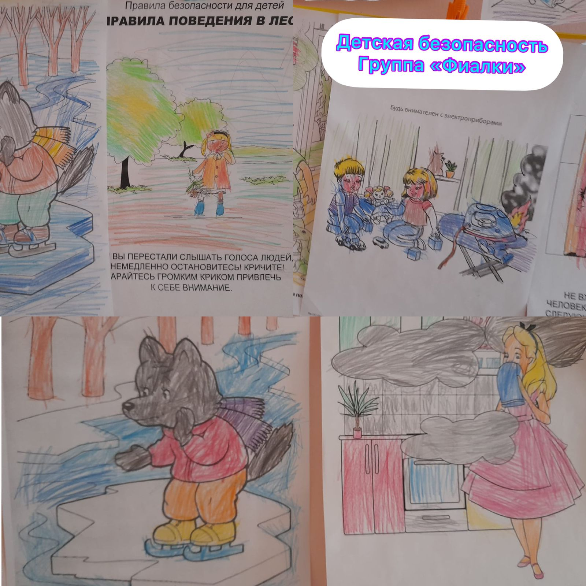

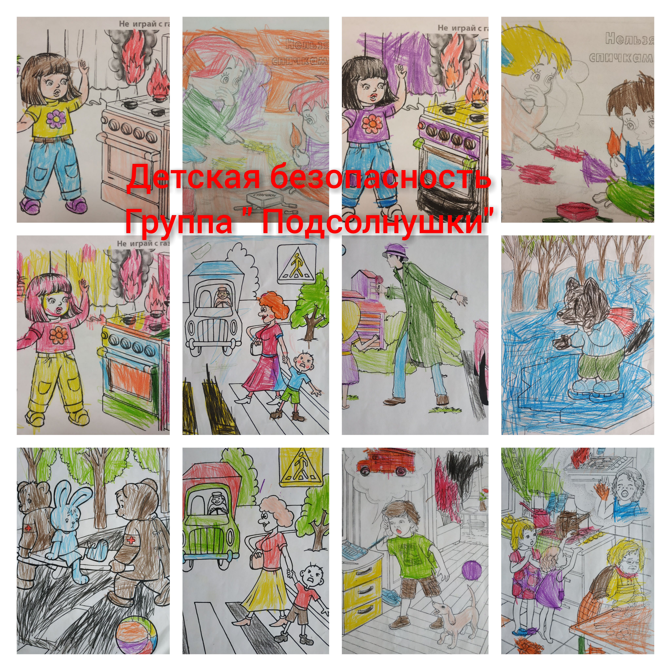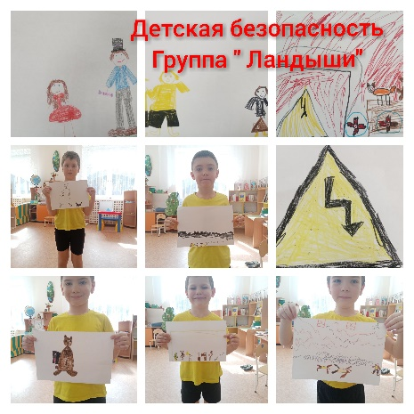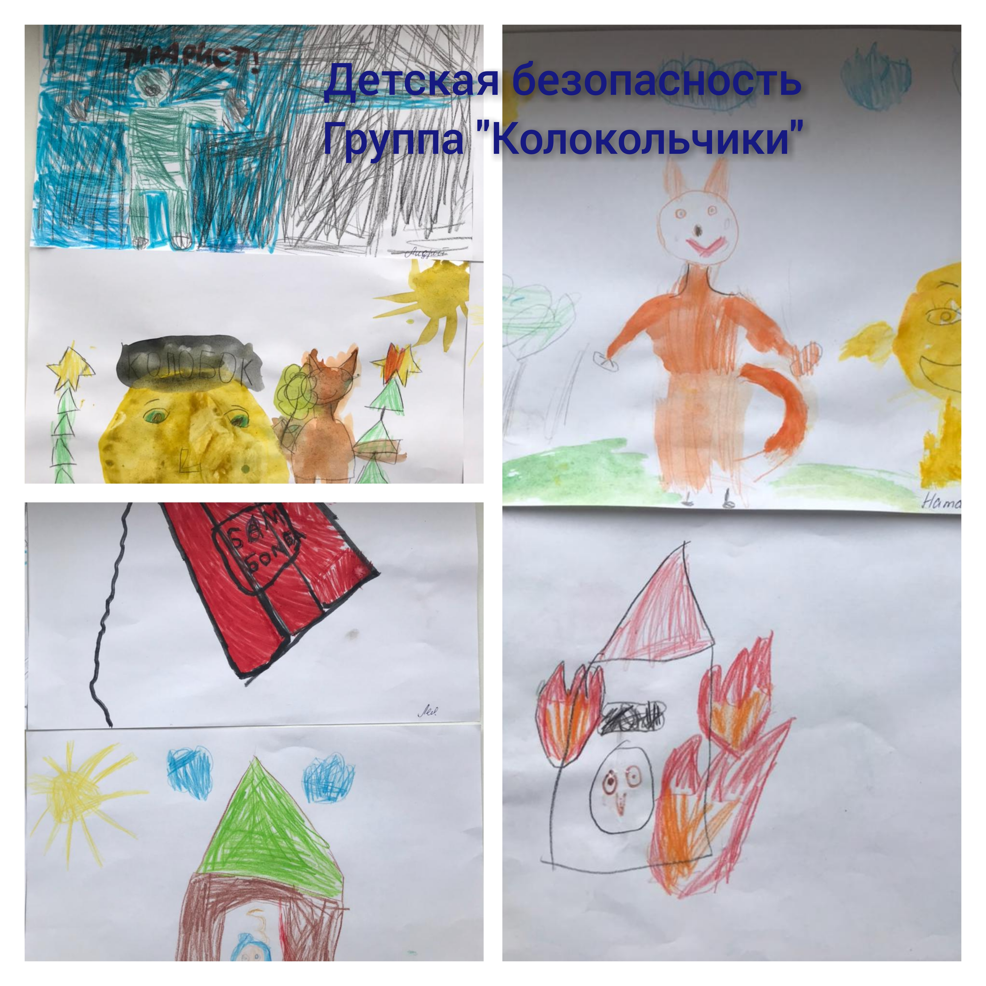
Для педагогов на совещании проведены консультации с показом презентаций на тему «Действия и меры безопасности при возникновении стрельбы», «Действия сотрудников при обнаружении подозрительного предмета, взрывного устройства».
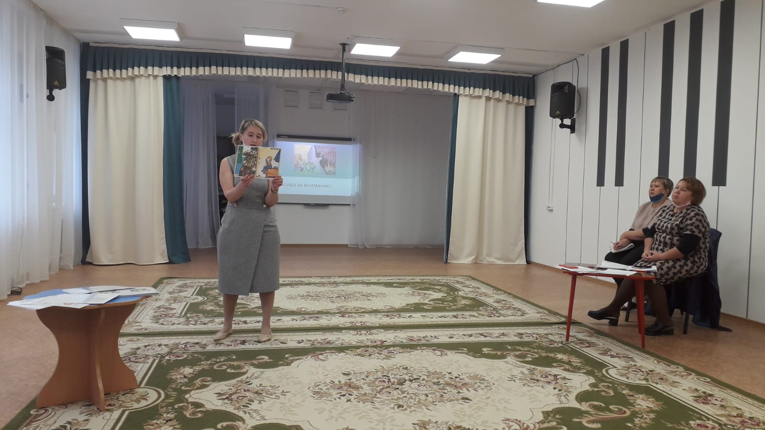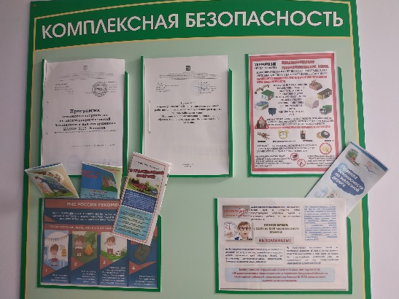
Для родителей воспитанников размещены памятки на сайте детского сада и в родительских группах WhatsApp. Для каждой возрастной группы распечатаны памятки по ГО и ЧС для размещения в родительском уголке.
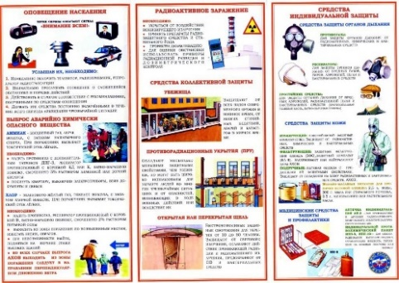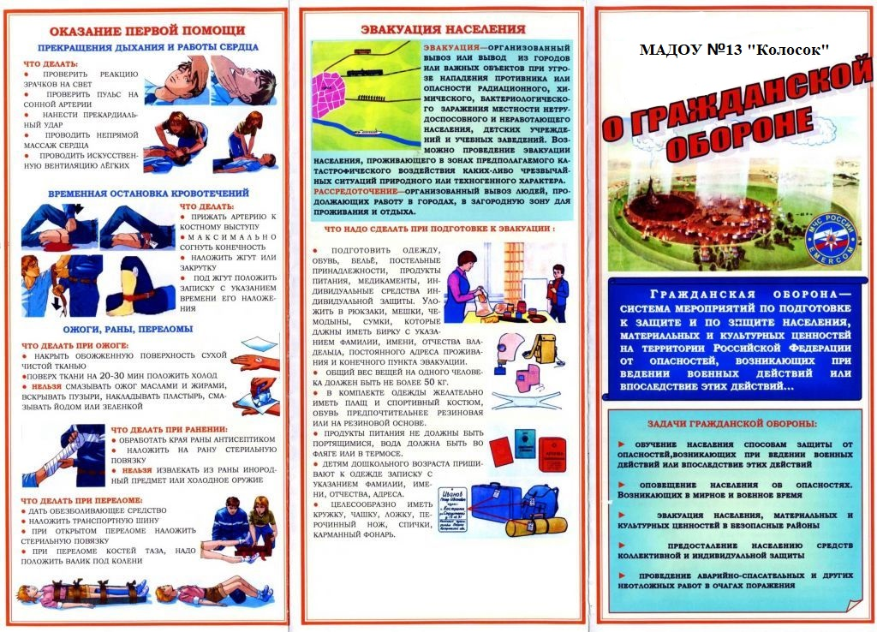
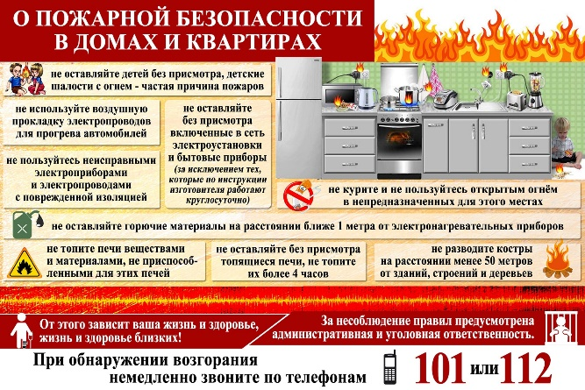

Результаты по итогам проведенных мероприятий следующие:
- дети получили и усвоили знания о правилах поведения во время пожара и при других чрезвычайных ситуациях, о поведении дома и на улице, научились применять полученные знания в играх, в повседневной жизни;
- активно распространялись знания о правилах поведения при возникновении террористической угроз;
- сформировано умение регулировать своё поведение в соответствии с различными чрезвычайными ситуациями.

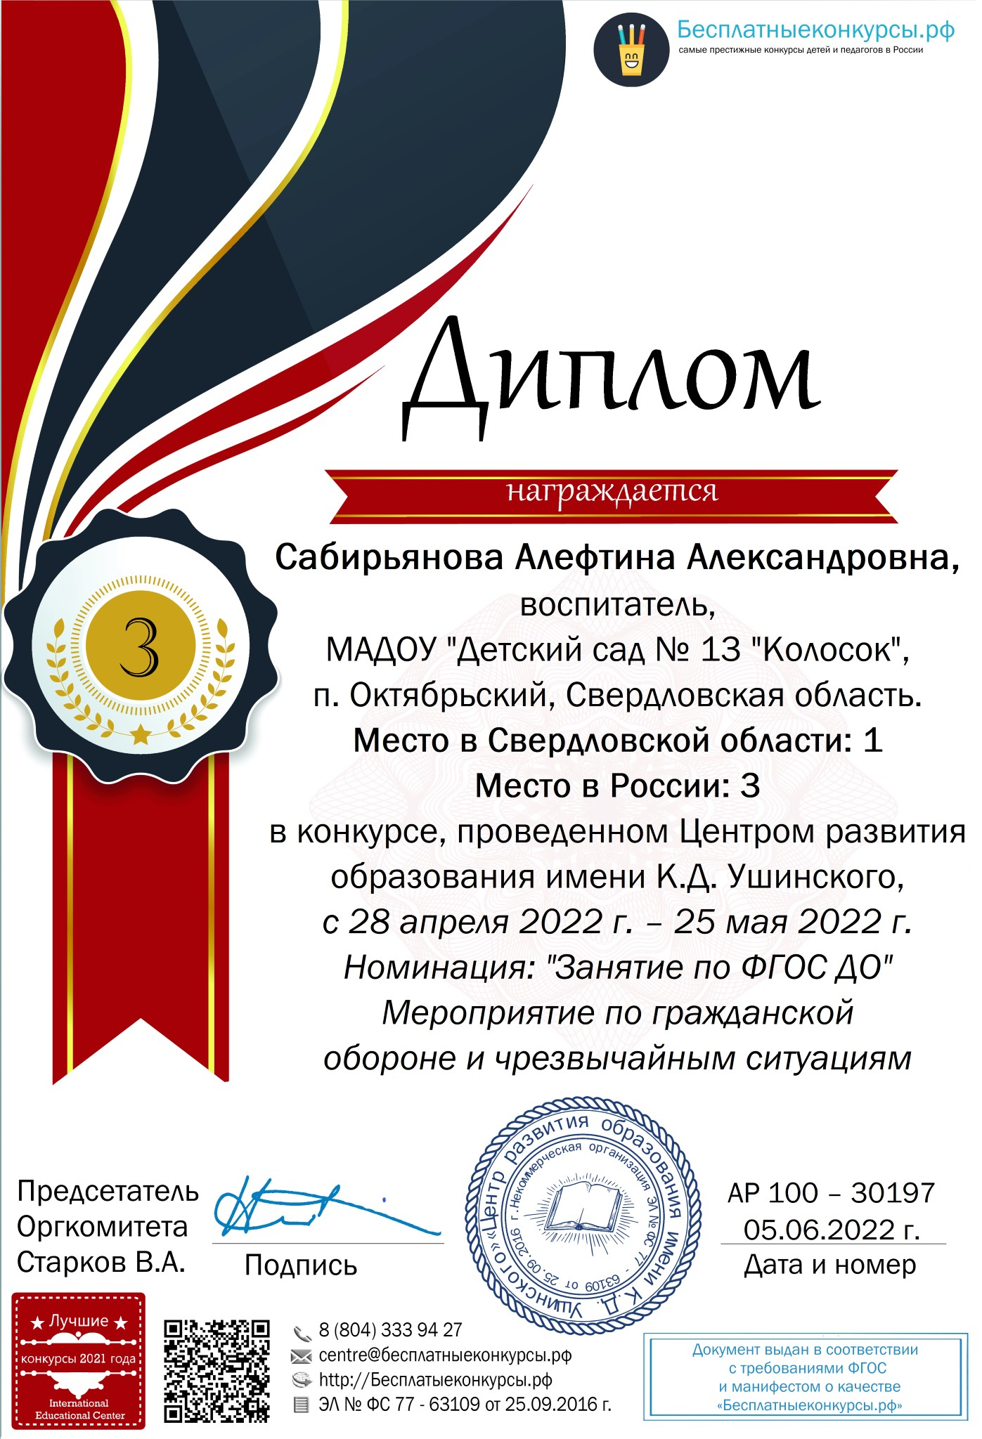
Выводы:
План реализован полностью. Мероприятия прошли плодотворно, целенаправленно и эффективно, были интересными и полезными.

